**Семестровая работа №1**

**Максимов Андрей ( гр.11-308)**

**Пароль для входа на сайте:**Логин – Andr

Почта – andrey@mail.ru

Пароль - 123

**Figma** - https://www.figma.com/design/27MFM5D4OFnPZgZbwPc4tK/Untitled?node-id=0-1&p=f&t=2qnGcjImNtTfjCcK-0

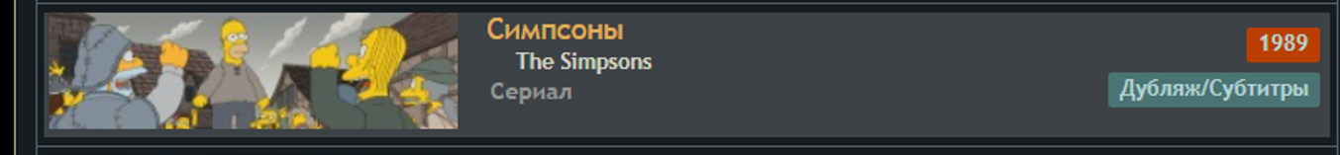

Ведёт на страницу сайта, используя шаблон.

**Админ панель:**

Возможность добавлять, удалять, изменять контейнер с мультфильмом в правой боковой панели.

При добавлении фильма появится дополнительное окно снизу (при помощи **ajax**)**,** где можно будет добавить информацию для шаблонизатора фильма (ссылку на плеер, постер, описание и т.п.)

**Тесты** в коде присутствуют (**MyORMLibrary.Test**)